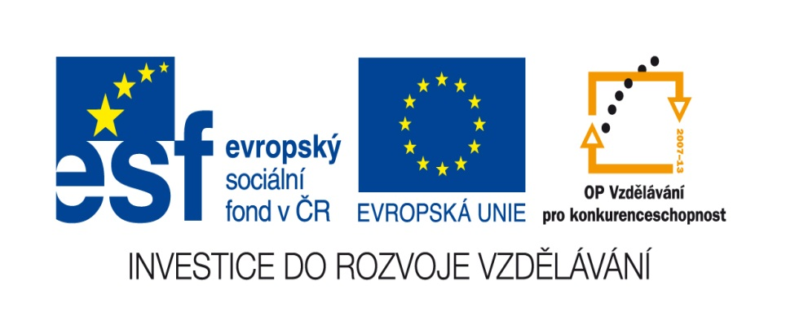

Počítáme polovinu- slovní úlohy

Název školy: Základní škola a Mateřská škola Kokory
Číslo projektu: CZ.1.07/1.4.00/21.2149
Autor: Mgr. Jana Hošťálková
Datum: 17. 04. 2012
Název: VY_32_INOVACE_13 _M_POČÍTÁME POLOVINU
Téma: Dělení dvěma- slovní úlohy
Anotace: V pracovním listu si žáci procvičí dělení na poloviny, řeší slovní úlohy, rozvíjí odhad, je určen k samostatné práci žáků
Věková skupina: 2. ročník
Vzdělávací oblast: Matematika a její aplikace
Vzdělávací obor : Matematika
Přílohy: řešení

PAMATUJ! Polovinu vypočítáme tak, že dané číslo dělíme dvěma.

1. Šimon sbíral známky a měl 8 známek. Jeho kamarád Filip měl jen polovinu. Kolik známek měl Filip?

Šimon ____________8
Filip _____________polovinu z 8
Filip _____________?

______________________________________
Odpověď ______________________________________________________


2. Terezka měla 20 jablíček. Polovinu dala Katušce. Kolik jablek jí zůstalo?

Terezka ____________________
dala Katušce ____________________
zůstalo ____________________

______________________________________
Odpověď ______________________________________________________

3. Babička koupila 18 koláčů. Polovina z nich byly tvarohové. Kolik bylo povidlových koláčů?
______________________
______________________
______________________
___________________________________
Odpověď ______________________________________________________

- Proveď vzájemnou kontrolu se spolužákem.
- Jak jsem pracoval: jsem šikula
šlo to, až na malé chyby
nedařilo se mi

ŘEŠENÍ
1. Šimon sbíral známky a měl 8 známek. Jeho kamarád Filip také sbíral známky, ale měl jen polovinu. Kolik známek měl Filip?

Šimon ____________8
Filip _____________polovinu z 8
Filip _____________?

8:2= 4
Odpověď Filip měl 4 známky.

2. Terezka měla 20 jablíček. Polovinu dala Katušce. Kolik jablek jí zůstalo?

Terezka 20
dala Katušce polovinu z 20
zůstalo _______?________
20 : 2 = 10
Odpověď Terezce zůstalo 10 jablek.

3. Babička koupila 18 koláčů. Polovina z nich byly tvarohové. Kolik bylo povidlových koláčů?
koláčů 18
tvarohových polovina z 18
povidlových ?
18 : 2 = 9
Odpověď Povidlových koláčů bylo 9.

Zdroj obrázků: www.office.microsoft.com
Text: vlastní práce autora

